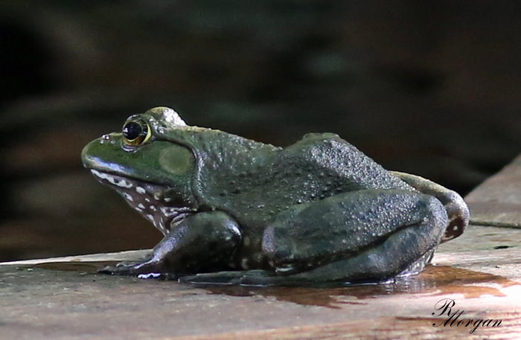
EL RANO TORO
1.1 Descripción de la especie
Es un anfibio de gran tamaño de entre 10 y 20 cm de longitud del hocico a la cloaca y un peso entre 60 y 900 g. Sus larvas son excepcionalmente grandes, pudiendo medir entre 15 y 18 cm. El color de su dorso varía de verde claro u oliva a café verdoso, normalmente con manchas verdes o cafés. Su cabeza es ancha y plana, presenta un pliegue de piel a cada lado que corre desde detrás del ojo hasta el tímpano, bordeándolo. Su vientre es de color blanquecino con algunas manchas color gris y en sus patas traseras presenta barras o manchas oscuras. Todos los dedos de sus patas traseras, excepto el cuarto, presentan membranas interdigitales. En los machos el tímpano tiene un diámetro mayor que el ojo y presenta un borde oscuro; en las hembras es del mismo tamaño que el ojo. (Álvarez-Romero et al., 2005; AmphibiaWeb, 2006; Bury &Whelan, 1984; IUCN 2006).

Dulceacuícola
Tanto como especie nativa, como invasora, la rana toro se asocia a ambientes acuáticos y semiacuáticos. Requiere de una fuente permanente de agua. Prefiere cuerpos de agua estancados con vegetación acuática. Puede establecerse con éxito en charcas, lagos, depósitos de agua, pantanos, oasis, márgenes de corrientes, zanjas de irrigación y lagos artificiales (Bury &Whelan, 1984).
Carnívoro
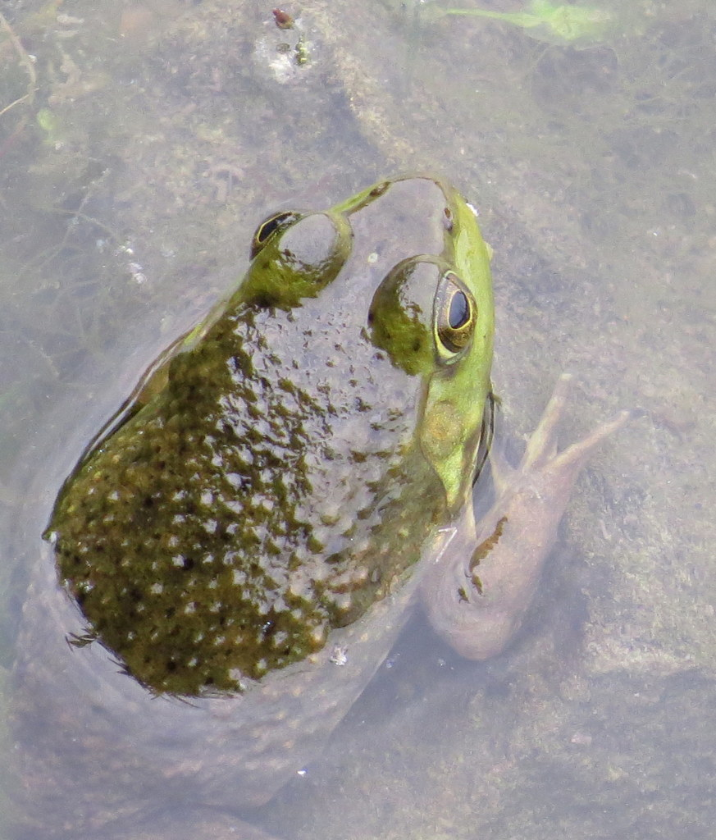
Los adultos de rana toro se alimentan prácticamente de cualquier presa que quepa en su boca. Sus presas pueden ser desde individuos de su misma especie y otros anfibios incluyendo salamandras, hasta lombrices, insectos, ciempiés, milpiés, arañas, sanguijuelas, caracoles, cangrejos de río, peces, pequeños lagartos, tortugas, lagartijas, serpientes, aves, roedores y murciélagos. Los renacuajos se alimentan de algas, detritus, plantas acuáticas y algunos invertebrados. En Aguascalientes hasta el momento se sabe que se alimenta de insectos de los órdenes coleóptera, himenóptera, odonata y lepidoptera (AmphibiaWeb, 2006; Bury y Whelan, 1984; Kiesecker et al., 2001).
Refugio
En latitudes altas hibernan bajo la tierra o bajo el agua enterrados en el lodo en una especie de cueva. Durante la temporada de lluvias llegan a desplazarse hasta entre 11 y 16 Km. en busca de otros cuerpos de agua que colonizar (Bury &Whelan, 1984).
Solitario y Nocturno
Es una especie solitaria (Álvarez-Romero, 2005). L. catesbeianus incrementa su actividad al atardecer y durante la noche (Álvarez-Romero, 2005).
Territorialidad
Los machos de rana toro son animales territoriales que pueden reproducirse con varias hembras. Los más grandes controlan la mayor parte de los sitios preferidos por las hembras para depositar sus huevos, defendiendo ferozmente sus territorios (de 2 a 5 m de diámetro) de otros machos mediante el canto o la lucha cuerpo a cuerpo. Para reproducirse, los machos jóvenes que no pueden defender un territorio, interceptan a las hembras que son atraídas por el canto de un macho dominante u ocupan temporalmente el sitio de éste cuando lo descuida (Álvarez-Romero, 2005).
Supervivencia
Cuando se les perturba escapan a las partes más profundas del cuerpo de agua mediante un ruidoso salto al mismo tiempo emiten un llamado de alerta. Para evitar la depredación los huevos presentan un sabor desagradable y los renacuajos reducen su actividad al detectar el peligro. Se ha reportado que esta especie presenta cierta resistencia al veneno de Agkistrodon piscivorus piscivorus y A. contortrix contortrix (AmphibiaWeb, 2006; Bury &Whelan, 1984; Casper &Hendricks, 2005; Schwalbe &Rosen 1988 y 1999).
Competencia
Cuando coloniza un nuevo ambiente se convierte en la especie dominante. Llega a eliminar o a disminuir drásticamente las poblaciones naturales de anfibios tanto por competencia como por depredación. En su ambiente natural, se han observado algunos individuos de rana toro reproduciéndose con especies simpátricas como Rana clamitans, lo cual produce híbridos inviables. Sin embargo, este fenómeno no es común en la naturaleza y hasta el momento no se considera como una amenaza fuerte para las especies nativas que conviven con esta exótica (Elinson, 198; Höbel, 2005).

Enfermedades1,2
Bacterias
Presenta la enfermedad de la 'pierna roja' que ocurre por la presencia de diversas bacterias, ya sea de manera sinérgica o mono-específica. Los géneros más comunes son Aeromonas, Pseudomonas, Klebsiella, Edwardsiella, Myma, Streptococcus o bien Enfermedad 'del remolino', los géneros más comúnmente encontrados en los organismos enfermos son Aeromonas, Streptococcus y Staphylococcus o Tuberculosis causada por Mycobacterium spp. (FAO 2011).
Migración
La rana toro es capaz de viajar por tierra grandes distancias, pudiéndose dispersar en toda una cuenca a través de la colonización de sus diferentes cuerpos de agua.
Años
Se ha estimado que pueden vivir de 7 a 10 años en vida libre y hasta 16 años en cautiverio (Amphibian Web, 2006).

6.1.4 Salud
Se he demostrado que la rana toro es un portador del hongo Batrachochytrium dendrobatidis, que es causante de la quitridiomicosis, una enfermedad micótica responsable del actual declive de anfibios a nivel mundial. Sin embargo, en comparación con otros anfibios como ranas y sapos, la rana toro no se ve tan afectada por esta enfermedad. Se sospecha que la rana toro es un vector de la quitridiomicosis, llevándola a los nuevos lugares donde se dispersa o introduce y siendo un depósito del germen fúngico que causa la enfermedad. La introducción de la rana toro puede tener serios impactos sobre la comunidad de anfibios debido a esta enfermedad, además de impactos más directos como la depredación y la competencia. En un muestreo en los Andes Venezolanos se encontró que el 96% de las ranas toro examinadas presentaron a este hongo, aunque sin mostrar síntomas de la enfermedad. Estudios experimentales han demostrado que L. catesbeianus es resistente a este hongo, pudiendo mostrar la infección, pero con ausencia de síntomas clínicos (Bradley et al., 2002; Cunningham, 2006; Casper &Hendricks, 2005; Daszak et al., 2004; Garner et al., 2006; GISD 2009 y Rosen &Schwalbe, 2002).
6.1.2 Ecológico
Una vez que la rana toro ha sido introducida a un lugar es muy difícil de eliminar y sus efectos en el sistema acuático duran mucho tiempo. Provoca la modificación de las comunidades a través de la disminución o desaparición de otras poblaciones de anfibios y reptiles. En cuando al impacto sobre los anfibios, existen varios escenarios cuando una especie exótica como la rana toro llega a un nuevo ambiente acuático. Aunque invariablemente la especie exótica se alimentará de los anfibios nativos, esto podrá derivar en: 1) la generación de pequeñas poblaciones aisladas de anfibios nativos, 2) la recuperación de las poblaciones nativas de anfibios por procesos naturales, 3) la recuperación de las poblaciones nativas de anfibios por manejo de las exóticas, 4) la extinción de las poblaciones nativas, y 5) la coexistencia de las especies nativas y exóticas. Referencias
- CONABIO. 2012. Fichas de especie Lithobates catesbeianus. Sistema de información sobre especies invasoras en México. Comisión Nacional para el Conocimiento y Uso de la Biodiversidad.
- © CONABIO, algunos derechos reservados
